Министерство науки и высшего образования Российской Федерации

Федеральное государственное бюджетное образовательное учреждение

высшего образования

«Вятский государственный университет»

Колледж ВятГУ

**ОТЧЕТ**

**ПО ДОМАШНЕЙ КОНТРОЛЬНОЙ РАБОТЕ №3,4**

**«**ИЗУЧЕНИЕ БАЗОВЫХ ПРИНЦИПОВ ОРГАНИЗАЦИИ ПРОЦЕДУРЫ И ФУНКЦИИ. РАБОТА В ГРАФИЧЕСКОМ РЕЖИМЕ**»**

**ПО ДИСЦИПЛИНЕ «**ОСНОВЫ АЛГОРИТМИЗАЦИИ И ПРОГРАММИРОВАНИЯ**»**

Выполнил: студент учебной группы

ИСПк-101-51-00

Коротков Антон Сергеевич

Преподаватель:

Сергеева Елизавета Григорьевна

Киров

2023

В отчете должны отображаться:

1. Цель работы

Освоить синтаксис построения процедур и функций, изучить способы передачи данных в подпрограммы, получить навыки организации минимального пользовательского интерфейса. Освоить принципы работы в графическом режиме, получить базовые навыки взаимодействия с графическими примитивами.

1. Формулировка задания
2. Реализовать программу вычисления площади фигуры, ограниченной кривой 2*x**3+(-2)*x*x+(-4)*x+15 и осью ОХ (в положительной части по оси OY)
3. Вычисление определенного интеграла должно выполняться численно, с применением метода правых прямоугольников
4. Пределы интегрирования вводятся пользователем
5. Взаимодействие с пользователем должно осуществляться посредством case-меню.
6. Требуется реализовать возможность оценки погрешности полученного результата
7. Необходимо использовать процедуры и функции там, где это целесообразно
8. Дополнить программу, реализованную в ходе предыдущей лабораторной работы, режимом визуализации
9. Предусмотреть возможность вывода кривой, ограничивающей фигуру, на координатную плоскость
10. Реализовать следующие возможности и элементы: масштабирование графика, подписи на осях, вывод информации о задании
11. Реализовать не менее двух возможностей из представленных: независимое масштабирование по осям, штриховка вычисляемой площади, визуализация численного расчета интеграла
12. Описание алгоритма
13. Определяется тип переменных.
14. Открывается интерфейс Pscal GraphABC
15. Пользователь вводит пределы интегрирования.
16. Пользователь вводит количество прямоугольников.
17. Программа с помощью циклов и функций вычисляет: интеграл, площадь фигуры ограниченной кривой (методом левых прямоугольников), а также задаёт центр экрана.
18. От центра экрана строятся оси, по верх которых выводятся засечки и цифры. Выводятся x и y, а также стрелочки на конце прямых.
19. За счёт цикла и функции программа выводит на экран кривую, а также в верхнем левом углу выводятся результаты подсчёта.
20. Программа позволяет приближать и отдалять изображение с помощью стрелки вверх и стрелки вниз.

Схема алгоритма

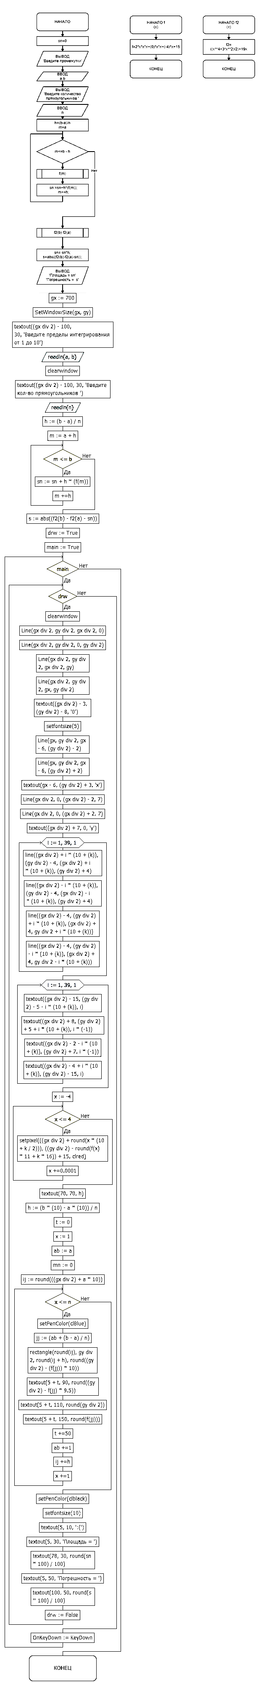

Рисунок Алгоритм задачи

Код программы

**Uses** GraphABC;

**var**

gx,gy,i,n,k,t:integer;

sn,s,a,b,h,m,x,ij,jj,ab,mn:real;

drw,main:boolean;

**function** f(**var** x:real):real;

**begin**

f:=2*x**3+(-2)*x*x+(-4)*x+15;

**end**;

**function** f2(**var** x:real):real;

**begin**

f2:=x*(3*x**3-4*x**2-12*x+90)/6;

**end**;

**procedure** KeyDown(Key:integer);

**begin**

**case** Key **of**

VK_Up: **begin**

clearwindow;

k+=1;

drw:=True;

**if** k >20 **then**

k:=20;

**end**;

VK_Down: **begin**

clearwindow;

k-=1;

drw:=True;

**if** k <0 **then**

k:=0;

**end**;

**end**;

**end**;

**begin**

k:=0;

gy:=700;// размер экрана по y

gx:=700;// размер экрана по x

SetWindowSize(gx,gy);// установка размера экрана

textout((gx **div** 2)-100,30,'Введите пределы интегрирования от 1 до 10');

readln(a,b);

clearwindow;

textout((gx **div** 2)-100,30,'Введите кол-во прямоугольников ');

readln(n);

h:=(b-a)/n;

m:=a+h;

**while** m<= b **do begin**

sn:=sn+h*(f(m));

m+=h;

**end**;

s:=abs((f2(b)-f2(a)-sn));

drw:=True;

main:=True;

**while** main **do begin**

**while** drw **do begin** //рисование

clearwindow;

Line(gx **div** 2,gy **div** 2,gx **div** 2,0);// y вверх

Line(gx **div** 2,gy **div** 2,0,gy **div** 2);// x влево

Line(gx **div** 2,gy **div** 2,gx **div** 2,gy);// y вниз

Line(gx **div** 2,gy **div** 2,gx,gy **div** 2);// x вправо

textout((gx **div** 2)-3,(gy **div** 2)-8,'0');// вывод нуля

setfontsize(5);

Line(gx,gy **div** 2,gx-6,(gy **div** 2)-2);// часть стрелки x вверх

Line(gx,gy **div** 2,gx-6,(gy **div** 2)+2);// часть стрелки x вниз

textout(gx-6,(gy **div** 2)+3,'x');

Line(gx **div** 2,0,(gx **div** 2)-2,7);//часть стрелки y влево

Line(gx **div** 2,0,(gx **div** 2)+2,7);//часть стрелки y вправо

textout((gx **div** 2)+7,0,'y');

**for** i:=1 **to** 39 **do begin**// рисование 'шпал' по x вправо

line((gx **div** 2)+i*(10+(k)),(gy **div** 2)-4,(gx **div** 2)+i*(10+(k)),(gy **div** 2)+4);

// рисование 'шпал' по x вправо

line((gx **div** 2)-i*(10+(k)),(gy **div** 2)-4,(gx **div** 2)-i*(10+(k)),(gy **div** 2)+4);

// рисование 'шпал' по y вниз

line((gx **div** 2)-4,(gy **div** 2)+i*(10+(k)),(gx **div** 2)+4,gy **div** 2+i*(10+(k)));

// рисование 'шпал' по y вверх

line((gx **div** 2)-4,(gy **div** 2)-i*(10+(k)),(gx **div** 2)+4,gy **div** 2-i*(10+(k)));

**end**;

**for** i:=1 **to** 39 **do begin**// рисование цифр по y вверх

textout((gx **div** 2)-15,(gy **div** 2)-5-i*(10+(k)),i);// i умножено на 10 в качестве шага; - 15 у первой координаты, чтобы цифрры выводилис за координатной прямой

// рисование цифр по y вниз

textout((gx **div** 2)+8,(gy **div** 2)+5+i*(10+(k)),i*(-1)); // i и 15 обратные предыдущему действию, чтобы рисовать в отрицательных четвертях

// рисование цифр по x влево

textout((gx **div** 2)-2-i*(10+(k)),(gy **div** 2)+7,i*(-1));

// рисование цифр по x вправо

textout((gx **div** 2)-4+i*(10+(k)),(gy **div** 2)-15,i);// аналогично с y

**end**;

x:=-4;

**while** x <= 4 **do begin** //вывод кривой на экран

setpixel(((gx **div** 2)+round(x*(10+k/2))),((gy **div** 2)-round(f(x)*11+k*16))+15, clred);

x += 0.0001;

**end**;

textout(70,70,h);

h:=(b*(10)-a*(10))/n;// умножение на 10 т.к цена деления

t:=0;

x:=1;

ab:=a;

mn:=0;

ij:=round(((gx **div** 2)+a*10));//x1 - самый первый, в цикле заменяется на следующий

**while** x <= n **do begin** //вывод прямоугольников

setPenColor(clBlue);

jj:=(ab+(b-a)/n);

rectangle(round(ij),gy **div** 2,round(ij+h),round((gy **div** 2)-(f(jj))*10));

textout(5+t,90,round((gy **div** 2)-f(jj)*9.5));

textout(5+t,110,round(gy **div** 2));

textout(5+t,150,round(f(jj)));

t+=50;

ab+=1;

ij+=h;

x+=1;

**end**;

setPenColor(clblack);

setfontsize(10);

textout(5,10,':(');

textout(5,30,'Площадь = ');textout(78,30,round(sn*100)/100);

textout(5,50,'Погрешность = ');textout(100,50,round(s*100)/100);

drw:=False;

**end**;

OnKeyDown:=KeyDown;

**end**;

**end**.

Результат выполнения программы

Визуализация вычисления определенного интеграла способом правых прямоугольников

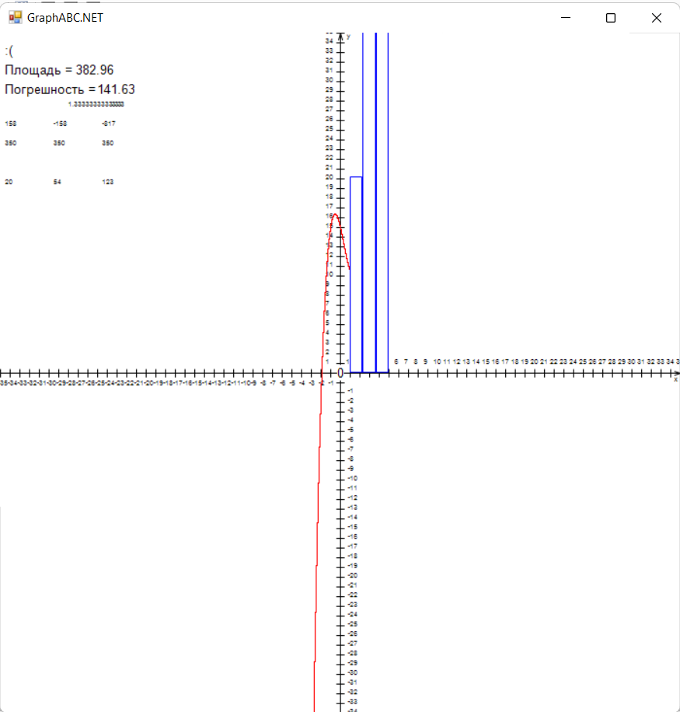

Вывод

В ходе данной домашней контрольной работы было изучены принципы работы в графическом режиме, получили базовые навыки взаимодействия с графическими примитивами.

Мы освоили основные операции рисования, движения пера и изменения его цвета. Так же были освоены дополнительные способы применения интегралов.

Мы успешно справились с выполнением задания и были заинтересованы и увлечены процессом. Наше понимание использования процедур и функций было закреплено, и мы достигли всех поставленных целей.